ABC- CULTURA. Domingo, 2 de junio de 2013

Gregorio Marañon: «La polémica acompaña siempre a la mejor ópera»
ALFONSO ARMADA/ MADRID
Día 03/06/2013 - 00.43h

Nieto de una figura señera del siglo XX español, este abogado hábil y conciliador vuelca en el Teatro Real, cuyo patronato preside, su pasión por la ópera de la vida
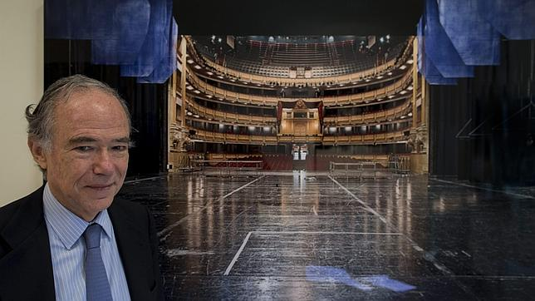IGNACIO GIL
Gregorio Marañón, ante una foto de José Manuel Ballester del Teatro Real desde el escenario
Lleva como un blasón el nombre de una de las figuras más ilustres del asendereado siglo XX español, su abuelo, el médico Gregorio Marañón. La lista de los consejos de administración (como Roche Farma y Logista) y patronatos (como el del Teatro de la Abadía y el del Teatro Real, la niña de sus ojos) que preside demuestra que el abogado Gregorio Marañón y Bertrán de Lis (Madrid, 1942) es un rey Midas del tiempo. Le saca un partido insólito con la mejor de las sonrisas, que le ha servido en su vida empresarial llena de afanes culturales para lograr conciliar lo inconciliable. Es un hombre de poder que hace sentirse a su interlocutor como un igual. Es uno de los muchos talentos de este amante del teatro, que ante las controversias que a veces agitan las aguas del Real desde que lo dirige Gerard Mortier, asegura: «La polémica acompaña siempre a la mejor ópera».
—Contemplando retrospectivamente lo que ha sido su vida, ¿dónde pondría el énfasis, en el carácter o en el destino?

Nuestra vida responde a la voluntad y esfuerzo propios
—No creo en el destino y sí en la influencia del azar y las circunstancias, pero nuestra vida responde esencialmente a la voluntad y al esfuerzo propios. En definitiva, la responsabilidad de lo que somos es sólo nuestra y no podemos transferirla.
—La imagen que Gyenes tomó de su abuelo, de su padre y de usted en el Cigarral de Menores de Toledo se ha convertido en un emblema de su vida, aparece como un escudo de armas. ¿Qué representa?
—No soy consciente de que tenga esa trascendencia, pero es una preciosa imagen que para mí representa la continuidad de nuestra tradición familiar. Gyenes escribió a mano sobre esta fotografía el título «Tempus fugit». También tiene este sentido, más melancólico, del fluir de las generaciones ante ese reloj de sol que describió Azorín. Años después, muerto ya mi abuelo, Gyenes repitió la foto incluyendo a mi hijo Gregorio.
—¿Aprendió más de él que de su progenitor?

Mi abuelo es mi principal referencia en mi manera de entender la vida
—De los padres aprendemos inicialmente todo. Al mío le debo, entre otras muchas cosas, mi pasión por la lectura y el sentido del trabajo que me transmitió. Pero, ciertamente, mi abuelo es mi principal referencia en mi manera de entender la vida.
—Ha mencionado que la estrecha relación de pareja que su abuelo tuvo con su esposa es una de las claves, acaso la más honda, de su fructífera vida intelectual, profesional y personal. ¿Se trata de la ejemplaridad pública, como predica su amigo, Javier Gomá, que no puede ser auténtica si no es también íntima?
—Este es el caso, y estoy seguro que Javier Gomá lo valoraría igual. Mis abuelos concibieron juntos, cuando apenas tenían veinte años, desde su profundo enamoramiento, un proyecto de vida en común, de fecundo compromiso familiar, profesional, intelectual y social, al que siempre fueron fieles.
—Humanista, liberal, médico, ilustrado, demócrata, anticomunista, escritor… La obra de su abuelo forma parte de la historia de España. ¿Qué tiene de él?

He sido siempre demócrata y liberal. Espero haber llegado a ser ilustrado
—Las grandes figuras públicas son de todos, no pertenecen sólo a sus familias. De mi abuelo Marañón tengo su ejemplo, y por supuesto el recuerdo entrañable de mi convivencia familiar con él. Y, como él, he sido siempre demócrata y liberal. Espero haber llegado también a ser ilustrado.
—Carmen de Zulueta tituló sus memorias «La España que pudo ser. Memorias de una institucionista republicana». Quizá lo mejor de la república fue su empeño educativo, que el franquismo echó a perder. ¿Es nuestra mayor falla como país? ¿Cómo podemos rescatar ese fervor por la educación, por los maestros?

Gran parte de nuestro futuro nos lo jugamos en la educación
—Resulta sorprendente que teniendo un pésimo sistema educativo no hayamos escuchado de los responsables universitarios una crítica al hecho de que ni una sola universidad española figure entre las 250 primeras del mundo, ni a ningún maestro denunciar el fenómeno del fracaso escolar, y que cuando el Gobierno plantea una ambiciosa reforma educativa para afrontar esta lamentable situación, el mundo docente se movilice en contra de la iniciativa. Una vez que pase esta tormenta, la sociedad española tiene que concienciarse de que una gran parte de nuestro futuro colectivo nos lo jugamos en la educación de los jóvenes.
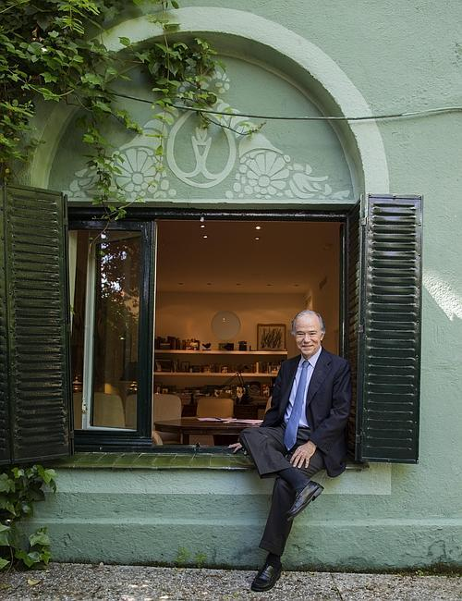
Gregorio Marañón, en el alféizar de su despacho en Madrid
—Mortier fue y al parecer sigue siendo su gran apuesta para el Teatro Real. ¿Ha entendido él a Madrid y, sobre todo, le ha entendido Madrid a él?
—El acuerdo de contratar a Gerard Mortier se tomó por unanimidad y ha constituido un extraordinario acierto. Ha mejorado decididamente la calidad de nuestra orquesta y ha formado un nuevo coro que es uno de los mejores de Europa. La producción artística cuesta ahora un 20% menos que en la etapa anterior, en la temporada actual la ocupación media supera el 90%, y el Real se ha abierto a nuevos públicos y a los jóvenes. Con todo ello, el Teatro Real se ha convertido en la Ópera de referencia nacional, con un proyecto de dimensiones internacionales, capaz de atraer a directores y cantantes de primer nivel.
Es cierto que una parte del público está en contra, en parte por prejuicios que poco a poco se van venciendo. Respeto plenamente su postura, y debemos tenerla en cuenta, pero creo que responde a las mismas motivaciones que llevaron a rechazar, con una escandalosa protesta, el estreno en Italia de «La Traviata» o las óperas de Wagner a principios del siglo XX. En estos trances, la última palabra la tiene el tiempo.
—Ópera de vanguardia para un público que todavía está en formación, u ópera clásica para contentar a los melómanos eternamente abonados. ¿En qué medida ha aplicado sus conocidas dotes como mediador para lograr un equilibrio entre tradición y modernidad?

Mortier, que tiene un inteligente sentido dialéctico, a veces resulta provocador
—En cualquier caso, la próxima temporada es excelente y ofrece ese deseable equilibro entre tradición y modernidad. La polémica es vivificante, y ha acompañado siempre a la mejor ópera. Lo peor es el aburrimiento y la insignificancia. Mortier, que tiene un inteligente sentido dialéctico, a veces resulta provocador. Si a esto unimos alguna imprecisión en el uso del español por su parte, y por la nuestra ese sentido del honor calderoniano que aún nos caracteriza, sobre todo ante un extranjero, el incidente está servido. En lo que puedo, intento siempre desactivarlo.
—¿Cómo va la captación de fondos entre las empresas para tapar los descubiertos de la financiación pública del Real que parece haberse ido para no volver? ¿Qué les ofrece a cambio de su entusiasmo financiero por la alta cultura?
—La presencia de la sociedad civil en el Teatro Real es muy importante, sin que ello afecte al carácter público de nuestra institución. No existe ningún teatro de referencia en Europa que sólo cuente con un 30% de aportaciones públicas. También pienso que es el límite de nuestra sostenibilidad. Las aportaciones privadas equivalen hoy a las públicas. Constituyen una ejemplar y generosa respuesta de nuestros empresarios en defensa de una institución cultural que consideran necesaria. El resto son ingresos que genera el propio teatro. Este patrocinio privado viene atraído por el prestigio del Teatro Real, que es la primera institución cultural española en el ámbito de las artes escénicas y musicales; por la ambición de nuestro proyecto artístico; y porque en el Teatro Real la sociedad civil encuentra también el debido cauce de participación.
—¿Cómo persuadiría a los indignados que acamparon no muy lejos del Teatro Real de que la ópera no sólo es un arte de nuestro tiempo sino que lo que están haciendo ahora tiene que ver con la mejora de la realidad?

En el Real queremos entretener y reflejar las grandes cuestiones de nuestro tiempo
—Si me lo permitieran, les explicaría que lo que supuso el teatro en la Grecia clásica sigue vivo en el proyecto del Teatro Real. No solamente queremos entretener, sino reflejar las grandes cuestiones de la condición humana y de nuestro tiempo, reflexionando sobre ellas y abriendo los interrogantes que comportan. Pero lo más eficaz sería invitarles a una representación en el Teatro Real y que comprobaran, sin demagogia alguna, el valor social de la cultura.
—La Transición se forjó en tradiciones no muy españolas: el diálogo, la cesión, el pacto, la generosidad, el olvido. ¿Qué habría que recuperar de aquel milagro político que desembocó en milagro económico para encauzar esta hora que parece una fábrica de desgarros?
—Estoy convencido de que hay que recuperar el espíritu de la Transición para resolver los problemas actuales, abordar las necesarias reformas, incluso las constitucionales, y alumbrar un futuro que de nuevo ilusione. De esas condiciones que menciona sólo prescindiría del olvido, pues la mejor manera de comprender el presente es conocer la historia. Si algún defecto tuvo la Transición fue precisamente que, por el deseo legítimo que teníamos todos de superar definitivamente el desgarro de la Guerra Civil, su olvido conllevó otros olvidos históricos, lo que comportó algunos errores que aún se están pagando.

Hay que recuperar el espíritu de la Transición
—¿Qué habría que hacer para reconstruir la trama de los afectos entre los españoles, para que la parte de Cataluña y el País Vasco que no se sienten España entendieran que sin ellos no somos y que sin nosotros tampoco serán?
—Los afectos cuando se rompen, también en el ámbito personal, sólo pueden recomponerse con mucho respeto, con mucho diálogo, y haciendo el generoso ejercicio de ponerse en el lugar del otro. También se requiere, para lograrlo, que por las dos partes exista una auténtica voluntad de recomposición.
—Entre sus muchos asientos en consejos de administración y patronatos, ¿cuál es el que más quebraderos de cabeza le trae, el del Real o el de Prisa?
—Los que mantienen alguna vinculación con un medio de comunicación habrán experimentado el fenómeno de que nadie te llama para agradecer una buena entrevista, una foto favorecedora, una información conveniente o un editorial en la línea de su pensamiento. Por el contrario, cuando lo publicado no es de su agrado, inmediatamente te lo comentan con un tono de reproche como si estuviera en tu mano influir en las decisiones de una redacción independiente. En el Real es distinto: los éxitos y los fracasos de las representaciones se producen en el mismo momento en el que terminan, y, en general, el aplauso y la protesta se dirigen sólo al escenario.
—En el colegio del Pilar dirigió la revista «Libra», en cuyo consejo de redacción figuraba Juan Luis Cebrián. ¿Qué le ha pasado a «El País» y qué le pasa al país?
—En el consejo de redacción de la revista de la Facultad de Derecho, «Libra», que yo dirigía, coincidieron, además de Cebrián, Maravall, Pérez-Llorca, Ortega Díaz Ambrona y Gámir. Teníamos entre 18 y 20 años. Era un equipo excepcional como se comprobó más tarde. Respecto a «El País»y nuestro país, un periódico es siempre un espejo que refleja lo que acontece, en España y en el mundo en general.
—No solo los indignados, sino diarios como ABC y no pocos politólogos y ensayistas hablan de la necesidad de regenerar España, y en esa inquietud el sistema político, la corrupción, la democracia interna de los partidos y no sé si el sistema electoral parecen hitos necesarios. ¿Está de acuerdo? ¿Qué hacer, por dónde empezamos?

Es necesario regenerar nuestro sistema político y acometer reformas
—Estoy completamente de acuerdo, y así lo he publicado en dos artículos, uno antes de las últimas elecciones, y otro varios meses después. En ambos se planteaba la necesidad de regenerar nuestro sistema político y de acometer importantes reformas estructurales desde el consenso. No alcanzo a comprender por qué nuestros líderes políticos están tardando tanto en plantear seriamente este necesario entendimiento para acometer lo anterior. Parece que finalmente ahora se está intentando plantear un primer gran pacto político entre el Gobierno y el principal partido de la oposición. Ojalá sea así, porque una de las consecuencias de ese autismo ha sido el desprestigio de toda la clase política, que hoy es la institución peor valorada por los ciudadanos. Este fenómeno, a veces injusto, es muy grave para el buen funcionamiento de nuestra democracia. Desde la sociedad civil se debe reclamar una y otra vez el necesario impulso regenerador, pero sólo pueden emprenderlo los políticos.
—En la polémica entre austeridad y estímulo, como empresario, ¿dónde se sitúa? ¿Hay que bajar impuestos, seguir castigando a la clase media y a los asalariados, confiando en el mundo de las finanzas como motores de la futura reactivación?
—En esto estamos como en la polémica entre vanguardia y tradición en la ópera: se impone un necesario equilibrio. Las medidas de austeridad son absolutamente necesarias para corregir los excesos anteriores. Cuando salgamos de la crisis estaremos en una situación distinta, nunca en la del pasado. Los capitales públicos que se han dilapidado en nuestro país para construir aeropuertos innecesarios, auditorios musicales cerrados, piscinas olímpicas allí donde nadie sabe nadar, autopistas que apenas se utilizan, son un verdadero escándalo. El sector privado que había perdido su competitividad, ya la ha recuperado a costa de un inmenso sacrificio social. Pero es necesario, igualmente, reactivar la economía. Resulta incomprensible, después de Keynes, que se pretenda abordar una recesión tan grave como esta sólo con medidas restrictivas. El ejemplo de Estados Unidos, que estuvo en el origen de la crisis global, y ha aplicado una política económica muy distinta a la nuestra, debería abrir los ojos a los políticos europeos que hasta ahora no han estado a la altura que requiere la situación.

—¿Qué parte de los análisis sociopolíticos e históricos de su abuelo aplicaría a la democracia y a la economía de mercado para hacerlas más justas y más eficaces?
—La generación de mi abuelo, que fue ejemplarmente patriótica, tenía plena razón en su pretensión de regenerar y modernizar España, pero no dejaron de equivocarse en algunos de sus análisis sociopolíticos, y así el proyecto republicano ya había fracasado en 1934. El mundo ha cambiado tanto que los análisis de hoy tienen por fuerza que ser muy distintos, aunque el impulso patriótico, socialmente solidario, de entonces, debe continuar inspirándolos.
—¿Quién es Gregorio Marañón y Bertrán de Lis?
Un ciudadano comprometido con su tiempo; español y europeo a la vez; liberal, independiente y socialmente solidario; creyente; enamorado de su mujer con la que conforma una extraordinaria familia con hijos y nietos; que dedica una parte importante de su tiempo al mundo de la empresa, al ejercicio desinteresado de responsabilidades de gobierno en relevantes instituciones culturales, y a terminar un libro que recoge la memoria de cuatro siglos de un cigarral toledano.

